Tests mount Fornax 200 (14-05-2014)

Hierbij een beschrijving van het overleg op 14 mei 2014;

Aanwezig:
Harrie Rutten, Harry Balster, Marc Fokker en Arno Engels

De Fornax mount moet zowel bij de leverancier als bij de Radboud Universiteit Nijmegen (RUN) een testprogramma ondergaan alvorens goedgekeurd en verscheept naar Z. Afrika c.q. Chili. Het eerste exemplaar (0-serie) wordt gebruikt om eventuele kinderziektes eruit te halen.
Als we naar de levertijd kijken van 5 maanden verwachtten we de eerste tests bij de Radboud Universiteit in november/december 2014 te kunnen doen. Hiervoor moet er al een testcyclus gedaan zijn bij Fornax. De inhoud van de tests bij Fornax wordt door de leverancier opgesteld. Er zijn in totaal vier tests voor de mount denkbaar: vrijgave test (door Fornax), aflevertest (beperkter dan vrijgave test) (door Fornax), acceptatietest (door RUN niet aan de hemel bij Fornax) en de fielttest (aan de hemel). Aan Fornax zal gevraagd worden of de test items van de vrijgave test beschikbaar is, wij zullen de onderwerpen van de afnametest sturen. In de field test wordt het hele system getest.
Hierbij hebben we zelf wel een programma opgesteld die wij als opdrachtgever willen zien.
Test bij Fornax:
- Tracking nauwkeurigheid met en zonder correctie door encoders
- Positioning nauwkeurigheid
- Positioneer snelheid inclusief opstarten en afremmen tot aan gewenste positie
- Meting met en zonder atmosferische correctie/defractie
- Eindswitch schakelaars testen als de software stop het laat afweten
- Stroomstoring simulatie (meerdere keren achter elkaar, in verschillende stadia van operation, bijv. ook tijdens initialisatie)
- Windgusts gesimuleerd door excentrische slinger/gewicht (spectrum van de windebelasting zou bekend moeten zijn: rapport Marc K.W.; tracking ELT)

De test gebeurd gebeurt met een dummy telescoop met vergelijkbare afmeting inertia, gewicht en ligging zwaartepunt, inclusief contragewichten. De meetresultaten van de absolute encoders op de mount worden vergeleken met de input, zodat een goed beeld ontstaat van de afwijking tijdens tracking en positionering t.g.v. ruis lagers, rimpeling, afwijking worm/wormwiel en invloed van wind. De bekabeling/koelslangen wordt meegenomen in de test, een oplossing voor de geleiding van de bekabeling wordt mede door Fornax ontworpen.
Nadat Fornax deze testen heeft gedaan (vrijgave tests en aflever test) gaan wij bij Fornax een acceptatie/afname test uitvoeren alvorens de mount wordt verscheept naar Nijmegen. De volgende mounts worden direct naar Chili verscheept. (de 1e is bestemd voor Z. Afrika en wordt vanuit Nijmegen verstuurd).

Tests bij RUN:
In Nijmegen wordt de Field test uitgevoerd waarbij de mount in combinatie met de 35cm telescoop getest wordt op het dak bij Sterrenkunde. Hier wordt aan de hemel getest met een pointing model. De mount met de 35 cm telescoop wordt zodanig aangepast zodat het totale gewicht en zwaartepunt overeenkomen met de Blackgem telescoop inclusief contragewichten. Ook zullen de testen van Fornax hier herhaald worden. (Indien mogelijk wordt met de Blackgem telescoop en bekabeling getest).
De opstelling wordt geplaatst op het dak waar de coelostaat oorspronkelijk bedoeld was. Zie onderstaande foto

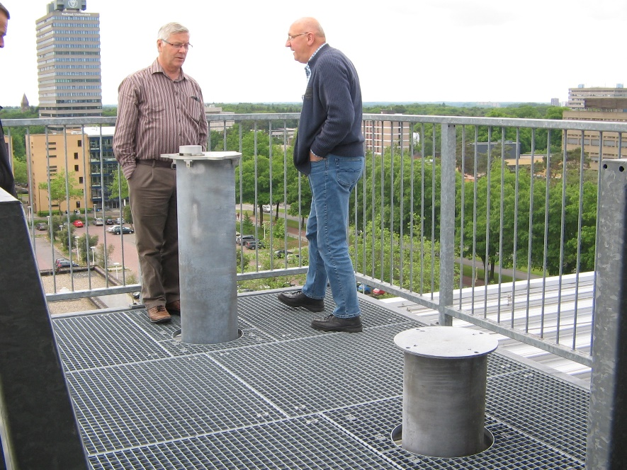

De Fornax mount en Fornax pier worden op de lage zuil geplaatst (zie foto). Er is genoeg ruimte van oost naar west om de mount te testen. Het geheel moet nog onder een tent of afdak beschermd worden tegen de weersinlvoeden, maar deze mogen geen belemmering vormen tijdens meting.
De zuil staat op een betonnen ondergrond onafhankelijk van het bordes/dak, waardoor de trillingen van het bordes niet doorgegeven worden aan de zuil/mount. De zuil heeft een diameter van 320 mm en lijkt stijf genoeg voor de metingen.
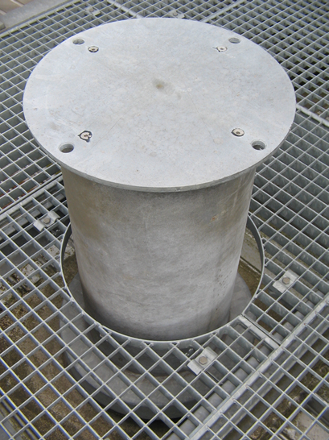 | 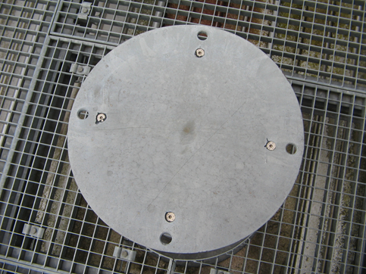

Op de Fornax pier moet nog een wig geplaatst worden ter correctie van de poolashoek hier t.o.v. Z. Afrika. Ook wordt bekeken of het weerstation input kan leveren aan de metingen, overleg met HEF (Hogere energie Fysica).

Onderstaande foto: voorbeeld van wig op pier.
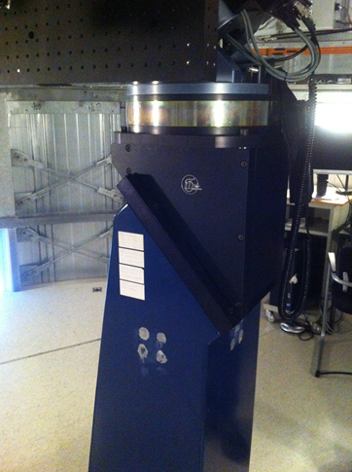

Opmerkingen:
- Afhankelijk van de levering van de BlackGEM telescoop en de daarbij behorende bekabeling worden deze in de testen bij Fornax en bij de RUN mee ingepland. Een volledige test is wenselijk/noodzakelijk voordat het geheel naar Chili wordt verscheept. Voor Z. Afrika is valt de koeling af, is minder omvangrijk????
- Voordat de metingen bij Fornax en RUN plaatsvinden, moet er een beslissing genomen wordt over het smeren van worm/wormwiel of het aanbrengen van een coating. Door testen bij de leverancier AHC en analyse van de resultaten wordt dit vooraf beslist
- In de eisen aan Fornax hebben we het nog over ± 200° draaiing van pool en declinatie As. Moet ± 100° worden en doorgeven aan Fornax!

Hieronder nog de eisen zoals gestuurd naar Fornax:

- The Renishaw encoders will be used for pointing and tracking.
- The controller will actuate the motors for pointing and tracking.
- The software contains all ASCOM commands and will correct the alignment errors of the mount being:
  - Azimuth polar axis
  - Altitude polar axis
  - Diffraction of the atmosphere (distance from Zenit = max. 70°)
  - Non perpendicular of polar axis to declination axis,
  - Bore sight telescope (= non co-axial mechanical axis telescope and optical axis telescope)
  - Deflection of the telescope tube
  - Deflection of the mount + pier
- The software will not correct external errors:
  - Seeing errors
  - Windgusts
- Fully remote control
- Maintance free operation during life time = 5 years, 365 days per year, 14 h per day, 100% use.
- Operation current: 24 = VDC, < 10 A
- Pier: to be discussed (will be no part of the quotation)
- Colour: to be discussed
Pre-order
- FEA
- State of the art electronics
- State of the art software
- Interface with pier (dimensions, bore plan)
- When pier ordered: dimension and bore plan
- Test plan Fornax (after received Fornax test plan, we send acceptance test plan)

Technical (mechanical):
- Pointing accuracy: 1” (by Renishaw encoders)
- Tracking accuracy: 0.1”/5minutes (by Renishaw encoders)
- Pointing speed: > 1°/s
- Pointing stabilisation: < 5 seconds
- Max. instrumental load: 200 kg
- Eigenfrequenty with 200 kg instrumental load: > 70Hz on proposed pier
- Rotation RA-axis: ± 200° w.r.t. meridian
- Rotation Dec-axis ± 200° w.r.t. sky equator
- Military spec connectors
- High quality cables (you are not responsible for our cables and tubing)
- Cable guiding RA-axis: ± 200° w.r.t. meridian, no jamming allowed
- Cable guiding Dec-axis ± 200° w.r.t. sky equator, no jamming allowed

Technical (Electronics):
- Operation at 24= VDC, < 10 A
- Control / Software unit for driver motors RA and Dec for pointing and tracking
  - Windows 7.x or Linus running
  - Accepts full ASCOM command set
  - Correction of alignment errors
  - Protection overload
  - Sufficient reference stars to find alignment errors

What we get

- Polar head, completed, full running with control and software (windows 7.x or Linux)
- Pier
- Reusable package
- All drawings for maintenance
- All electronic schemes for maintenance
- List of supplied parts, with full documentation and sources
- Test results
After completion at Fornax
- Test of non-lubricant coating!

